PRÓ-REITORIA DE PESQUISA E PÓS-GRADUAÇÃO - PROPESP
COORDENAÇÃO DE PESQUISA E PROJETOS INSTITUCIONAIS - CPPI
PROGRAMA DE INICIAÇÃO CIENTÍFICA E TECNOLÓGICA DA UNIVERSIDADE DO ESTADO DO AMAZONAS

RELATÓRIO MENSAL
EDITAL ICT | ( X ) Edital Nº 010/2024 – GR/UEA
TIPO DE PROJETO | ( ) PBICT-Af/UEA ( X ) PAIC/FAPEAM  ( ) PIBIC/CNPq ( ) PIBITI/CNPq  ( ) PIBIC Af/CNPq ( ) VOLUNTÁRIO | SISPROJ: | 51716
TÍTULO DO PROJETO: | Avaliação de tecnologias de comunicação sem fio para embarcação movida a energia solar
ALUNO: | Elias Hitle Lima Cunha
ORIENTADOR: | Moisés Pereira Bastos
MÊS DE REFERÊNCIA DO RELATÓRIO | MAIO | DATA DE ENTREGA DO RELATÓRIO | 30/05/2025

ATIVIDADES DESENVOLVIDAS
Durante maio de 2025, o projeto focou na formalização dos circuitos eletrônicos e em testes de comunicação. Foram criados na plataforma EasyEDA os esquemáticos para as Placas de Circuito Impresso (PCBs) definitivas das placas transmissora (sender) e receptora (receiver), um passo crucial para a robustez do sistema.
Na placa transmissora (sender), o esquemático integrou o módulo SIM7000G, o ESP32 LoRa (sender), um regulador de tensão, o GPS NEO-6M e um buzzer. O design visou a operação eficiente para leitura de dados do MPPT, geolocalização e transmissão.
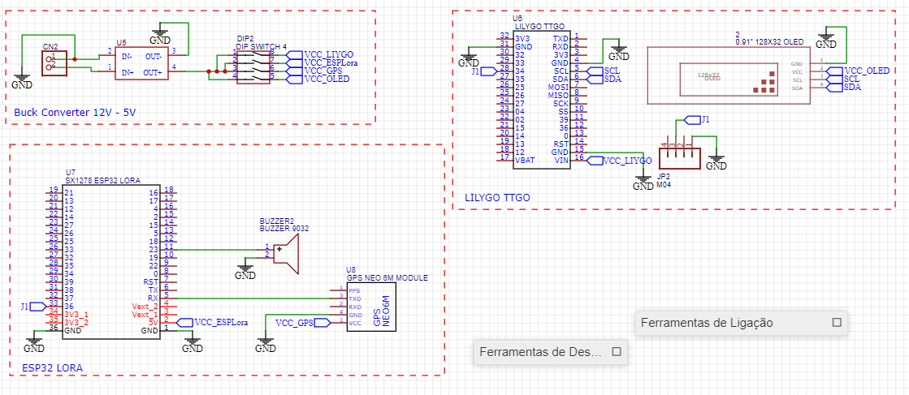
Figura 1: Esquemático da placa transmissora (sender) no EasyEDA
O esquemático da placa receptora (receiver) acomodou um ESP32 LoRa, um segundo ESP32 para um display OLED redondo e um anel de LED NeoPixel para indicação da intensidade do sinal LoRa.
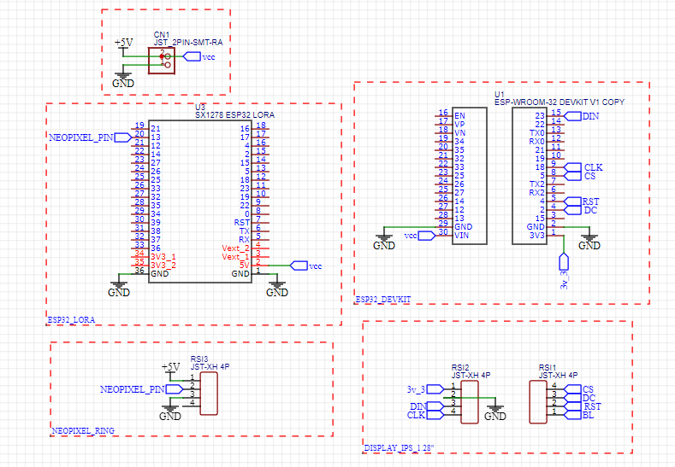
Figura 2: Esquemático da placa receptora (receiver) no EasyEDA
Paralelamente, um teste de alcance do LoRa32, utilizando protótipos atuais, demonstrou uma comunicação estável até aproximadamente 700 metros, ponto a partir do qual se observou perda de pacotes. Este dado é uma referência para futuras comparações com as PCBs definitivas
.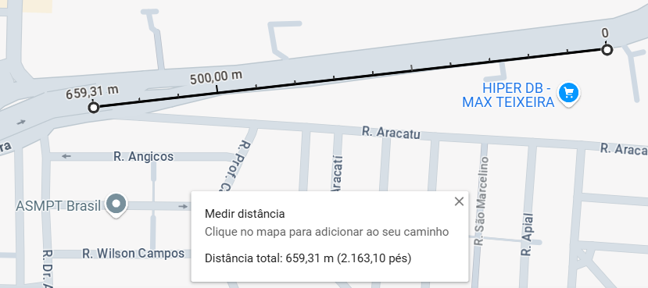
Figura 3: Teste de alcance do LoRa32
A transição para PCBs personalizadas trará maior confiabilidade, robustez e um formato mais profissional, facilitando a integração na embarcação. A interface no Node-RED permanece funcional, aguardando a integração com as novas placas.
Com os esquemáticos concluídos e os resultados do teste de alcance, o projeto avança para o design do layout das PCBs no EasyEDA, seguido pela encomenda, montagem e testes das placas definitivas.
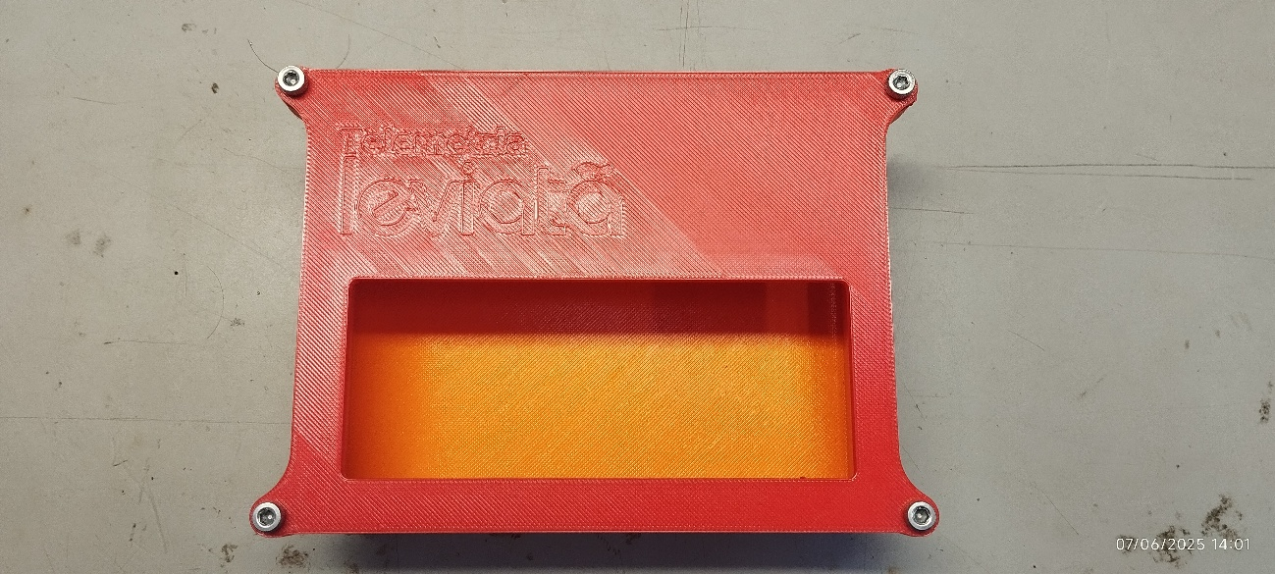
Figura 4: Case da placa sender

AVALIAÇÃO DO ORIENTADOR
Deverá ser preenchido um relatório mensal pelo (a) aluno (a) e orientador (a), informando as atividades desenvolvidas e anexado no SISPROJ até o dia 30 de cada mês, a partir do mês de implementação do projeto. O acompanhamento do relatório e frequência mensais será realizado pelo Comitê Local.

